|  |  |  |
| --- | --- | --- |
| Prowadzący:  Dr inż. Łukasz Jeleń | Projektowanie Algorytmów i Metody  Sztucznej Inteligencji | Termin zajęć:  Śr. 7:30 |
| Wojciech Gołębiowski  241477 | **„Kółko i Krzyżyk”** | Data oddania sprawozdania:  4.06.2019 r. |

1. **Wprowadzenie**

Kółko i krzyżyk gra strategiczna oparta na strategii minmax rozgrywana przez dwóch graczy. Gracze obejmują pola na przemian dążąc do objęcia określonej liczby pól w jednej linii, przy jednoczesnym uniemożliwieniu tego samego przeciwnikowi. Pole może być objęte przez jednego gracza i nie zmienia swego właściciela przez cały przebieg gry.

1. **Opis tworzonej gry wraz z wytłumaczeniem stosowanych technik SI.**

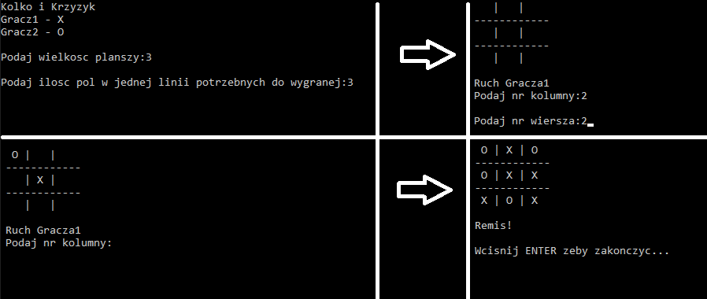Głównym elementem gry jest dynamiczna tablica dwuwymiarowa której rozmiary są definiowane przez użytkownika w konstruktorze klasy. Składa się ona z pól typu int które przyjmują wartości 0,-1,1 dla odpowiednio: pustego pola, pola zajętego przez Gracza1 i pola zajętego przez Gracza2 (czyli w tym przypadku przez algorytm). Grę rozpoczyna użytkownik ustalając rozmiar planszy oraz ilość pól w linii potrzebnych do wygrania gry, następnie wykonuje ruch wybierając pole na planszy poprzez wpisanie nr kolumny i numeru wiersza w którym znajduje się to pole. Następny ruch należy do algorytmu który wybiera pole wyliczając najlepsze miejsce do wybrania na podstawie metody minmax i alfa beta cięć. Kolejny ruch należy do gracza. Gra kończy się jeżeli gracz lub algorytm uzyskają ustaloną na początku gry ilość pól w jednej linii.

Rysunek Przykładowy przebieg gry

Algorytm żeby sprawdzić który ruch jest najlepszy w danym przypadku używa funkcji MinMax która bierze pod uwagę wszystkie możliwe przypadki rozwinięcia się gry zakładając, że przeciwnik też gra optymalnie i ucinając rozwinięcia gry które nie muszą już być przeszukiwane, ponieważ już istnieje lepszy ruch. Funkcja MinMax zwraca wartość w zależności od przypadku, wybiera on wygraną która potrzebuje jak najmniej ruchów do zakończenia gry i zwraca wartość 10 - ilość ruchów potrzebnych do wygrania (głębokość drzewa), dla remisu zwraca 0, a dla przypadku w którym wygrywa przeciwnik -10 plus ilość ruchów do zakończenia gry.

1. **Podsumowanie i wnioski**
   * Przez to, że algorytm nie ma ograniczenia co do głębokości przeszukiwania drzewa możliwych zakończeń gry dla większych plansz czas odpowiedzi algorytmu na ruch gracza jest wydłużony.
   * Jeżeli i gracz i algorytm grają optymalnie to zawsze będzie remis!
2. **Bibliografia**
   * [www.geeksforgeeks.org](https://www.geeksforgeeks.org/minimax-algorithm-in-game-theory-set-4-alpha-beta-pruning/)
   * [pl.wikipedia.org (stan na 2.06.19)](https://pl.wikipedia.org/wiki/K%C3%B3%C5%82ko_i_krzy%C5%BCyk)